COMUNICATI

Dal menu principale, scegliere l'opzione 5. "Comunicati",

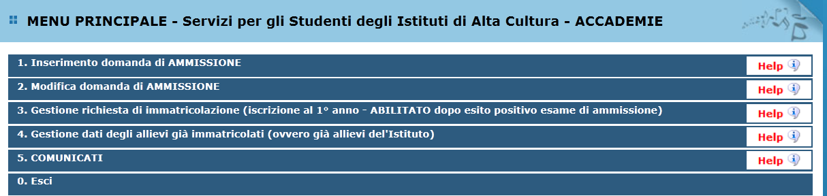

Attraverso questa opzione, sempre che l’Accademia la utilizzi e la tenga aggiornata, è possibile controllare una serie di comunicati vari che l’Accademia mette a disposizione degli allievi riguardo eventi vari a differenza della prima si tratta di comunicazioni generali e che non riguardano strettamente l'allievo. Si consiglia quindi di controllarla di tanto in tanto.

